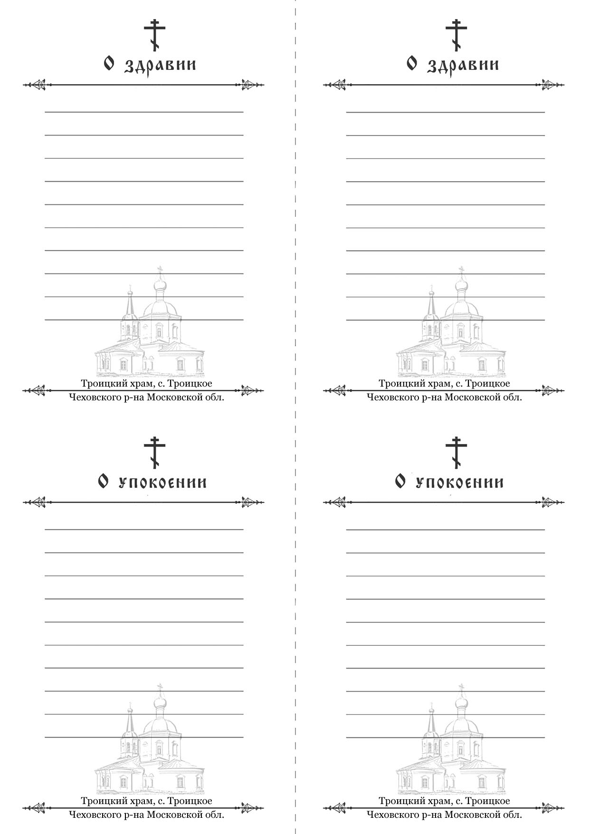

Имя

Имя

Имя

Имя

Имя

Имя

Имя

Имя

Имя

Имя

Имя

Имя

Имя

Имя

Имя

Имя

Имя

Имя

Имя

Имя

Имя

Имя

Имя

Имя

Имя

Имя

Имя

Имя

Имя

Имя

Имя

Имя

Имя

Имя

Имя

Имя

Имя

Имя

Имя

Имя